。
平成27年度 障害者雇用促進セミナー（第5回）

障害のある方の雇用を考えている企業の方、
就労支援関係者、障害のある方、ご家族、その他テーマに関心のある方…
どなたでもご参加いただけます。ぜひご参加ください。

高次脳機能障害が社会的に十分に認知される前の受傷で、数年後障害に気付き き障害を受容され、その後支援機関での訓練、ピアカウンセラーとしての経
験を経て現在市立病院の総務部にお勤めの方からお話を頂きます。
雇用事業者からは雇用の経緯、雇用管理のポイントなどについての発表と
と、仙台市の相談機関「障害者総合支援センター」の概要等についてもお話いたします。
また、当事者の方を長年支援されている認定特定非営利活動法人
ビートスイッチ代表理事の斎藤 茂様より「当事者に伴走する生活支援から就労支援へ」の題目でご講演頂きます。

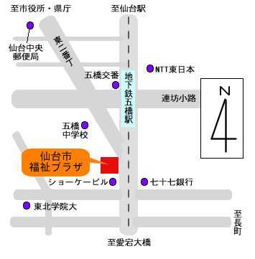
日 時：平成28年1月27日（水）
10：00～12：00（9：30開場）
会 場：仙台市福祉プラザ 10階 第２研修室
（青葉区五橋2丁目12-2）
定 員：50名（先着順）
※定員に達した場合のみご連絡いたします。
参加費：無 料
申込み：1月20日（水）まで、
ファクス（裏面の申込用紙をご利用ください）、または電話でお申し込みください。
※ご参加の際は、公共交通機関をご利用ください。

地下鉄南北線五橋駅下車（徒歩3分）

主催：仙台市
共催：障害者就労支援センター
問合せ・申込み：仙台市 健康福祉局 障害者支援課 ℡022-214-8151 fax022-223-3573
添書不要 〈この面をファクスで送信ください〉
ファクス ０２２－２２３－３５７３
仙台市 障害者支援課 地域生活支援係 齋藤行
参加申込書
平成27年度 障害者雇用促進セミナー（第5回）
平成28年1月27日（水）10：00～12：00
仙台市福祉プラザ 第2研修室
高次脳機能障害のある方の就労

所属（団体名）
電話 ファクス
参加者氏名


事前アンケートにご協力ください
※今回のセミナーに期待すること、講師に聞いてみたいことなど、ご記入ください。

ご協力ありがとうございました。

